理科综合能力测试
可能用到的相对原子质量：H 1 C 12 N 14 O 16 Mg24 S 32 K39 Mn55
第Ⅰ卷
一、选择题：本卷共13小题。每小题6分。在每个小题给出的四个选项中，只有一项是符合题目要求的。

1.关于蛋白质生物合成的叙述，正确的是（ ）
A．一种tRNA可以携带多种氨基酸
B．DNA聚合酶是在细胞核中合成的
C．反密码子是位于mRNA上相邻的三个碱基
D．线粒体中的DNA能控制某些蛋白质的合成
2．关于同一个体中细胞有丝分裂和减数第一次分裂的叙述，正确的是（ ）
A．两者前期染色体数目相同，染色体行为和DNA分子数目不同
B．两者中期染色体数目不同，染色体行为和DNA分子数目相同
C．两者后期染色体行为和数目不同，DNA分子数目相同
D．两者后期染色体行为和数目相同，DNA分子数目不同
3．关于植物细胞主动运输方式吸收所需矿质元素离子的叙述，正确的是（ ）
A．吸收不同矿质元素离子的速率都相同
B．低温不影响矿质元素离子的吸收速率
C．主动运输矿质元素离子的过程只发生在活细胞中
D．叶肉细胞不能以主动运输的方式吸收矿质元素离子
4．示意图甲、乙、丙、丁为某实验动物感染HIV后的情况（ ）
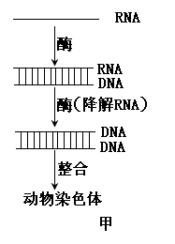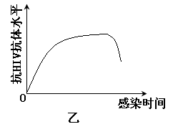
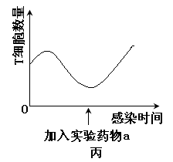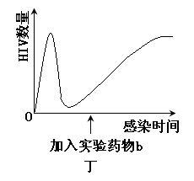
A．从图甲可以看出，HIV感染过程中存在逆转录现象
B．从图乙可以看出，HIV侵入后机体能产生体液免疫
C．从图丙可以推测，HIV可能对实验药物a敏感
D．从图丁可以看出，HIV对试验药物b敏感
5．某农场面积为140hm²，农场丰富的植物资源为黑线姬鼠提供了很好的生存条件，鼠大量繁殖吸引鹰来捕食，某研究小组采用标志重捕法来研究黑线姬鼠的种群密度，第一次捕获100只，标记后全部放掉，第二次捕获280只，发现其中有两只带有标记，下列叙述错误的是（ ）
A．鹰的迁入率增加会影响黑线姬鼠的种群密度
B．该农场黑线姬鼠的种群密度约为100只/hm²
C．黑线姬鼠种群数量下降说明农场群落的丰富度下降
D．植物→鼠→鹰这条食物链，第三营养级含能量少
6．若用玉米为实验材料，验证孟德尔分离定律，下列因素对得出正确实验结论，影响最小的是（ ）
A．所选实验材料是否为纯合子
B．所选相对性状的显隐性是否易于区分
C．所选相对性状是否受一对等位基因控制
D．是否严格遵守实验操作流程和统计分析方法
7.化学无处不在，下列与化学有关的说法不正确的是
A.侯氏制碱法的工艺过程中应用了物质溶解度的差异
B.可用蘸浓盐酸的棉棒检验输送氨气的管道是否漏气
C.碘是人体必需微量元素，所以要多吃富含高碘酸的食物
D.黑火药由硫黄、硝石、木炭三种物质按一定比例混合制成
8.香叶醇是合成玫瑰香油的主要原料，其结构简式如下:
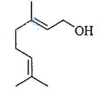
下列有关香叶醉的叙述正确的是
A.香叶醇的分子式为C₁₀H₁₈O B.不能使溴的四氯化碳溶液褪色
C.不能使酸性高锰酸钾溶液褪色 D.能发生加成反应不能发生取代反应
9.短周期元素W、X、Y、Z的原子序数依次增大，其简单离子都能破坏水的电离平衡的是
A. W²⁻、X⁺ B. X⁺、 Y³⁺
C. Y³⁺、 Z²⁻ D. X⁺、 Z²⁻
10.银质器皿日久表面会逐渐变黑，这是生成了Ag₂S的缘故.根据电化学原理可进行如下处理:在铝质容器中加入食盐溶液，再将变黑的银器漫入该溶液中，一段时间后发现黑色会褪去。下列说法正确的是
A．处理过程中银器一直保持恒重
B．银器为正极，Ag₂S被还原生成单质银
C．该过程中总反应为2Al + 3Ag₂S = 6Ag + A1₂S₃
D．黑色褪去的原因是黑色Ag₂S转化为白色AgCl
11.己知某溶液中含有C1⁻, Br⁻和CrO₄²⁻，浓度均为0.010mo1·L⁻，向该溶液中逐滴加入0.010mol·L⁻¹的AgNO₃溶液时，三种阴离子产生沉淀的先后顺序为
A. C1⁻ 、Br⁻、CrO₄²⁻ B. CrO₄²⁻、Br⁻、C1⁻ C. Br⁻、C1⁻、CrO₄²⁻ D. Br⁻ 、CrO₄²⁻、C1⁻
12.分子式为C₅H₁O₂的有机物在酸性条件下可水解为酸和醇，若不考虑立体异构，这些醇和酸重新组合可形成的酯共有
A. 15种 B. 28种 C. 32种 D.40种
13.下列实验中，所采取的分离方法与对应原理都正确的是
选项 | 目的 | 分离方法 | 原理
A. | 分离溶于水的碘 | 乙醇萃取 | 碘在乙醇中的溶解度较大
B． | 分离乙酸乙酯和乙醇 | 分液 | 乙酸乙酯和乙醇的密度不同
C． | 除去KNO₃固体中混杂的NaCl | 重结晶 | NaCl在水中的溶解度很大
D． | 除去丁醇中的乙醚 | 蒸馏 | 丁醇与乙醚的沸点相差较大

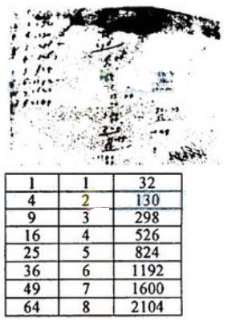
二、选择题:本题共8小题，每小题6分.在每小题给出的四个选项中，第14-18题只有一项符合题目要求，第19-21题有多项符合题目要求。全部选对的得6分，选对但不全的得3分，有选错的得0分。

14. 右图是伽利略1604年做斜面实验时的一页手稿照片，照片左上角的三列数据如下表。表中第二列是时间，第三列是物体沿斜面运动的距离，第一列是伽利略在分析实验数据时添加的。根据表中的数据.伽利略可以得出的结论是
A.物体具有惯性
B.斜面倾角一定时，加速度与质量无关
C.物体运动的距离与时间的平方成正比
D.物体运动的加速度与重力加速度成正比

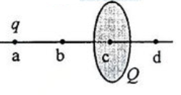
15.如图，一半径为R的圆盘上均匀分布着电荷量为Q的电荷，在垂直于圆盘且过圆心c的轴线上有a、 b、d三个点，a和b、b和c、 c和d间的距离均为R，在a点处有一电荷量为q (q>O)的固定点电荷.已知b点处的场强为零，则d点处场强的大小为(k为静电力常量)
A.k B. k C. k D. k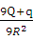

16.一水平放置的平行板电容器的两极板间距为d，极板分别与电池两极相连，上极板中心有一小孔(小孔对电场的影响可忽略不计)。小孔正上方处的P点有一带电粒子，该粒子从静止开始下落，经过小孔进入电容器，并在下极板处(未写极板接触)返回。若将下极板向上平移，则从P点开始下落的相同粒子将
A.打到下极板上 B.在下极板处返回
C.在距上极板处返回 D.在距上极板d处返回
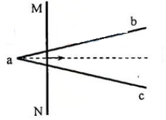
17.如图.在水平面(纸面)内有三报相同的均匀金属棒ab、ac和MN，其中ab、ac在a点接触，构成“V”字型导轨。空间存在垂直于纸面的均匀磁场。用力使MN向右匀速运动，从图示位置开始计时，运动中MN始终与∠bac的平分线垂直且和导轨保持良好接触。下列关于回路中电流i与时间t的关系图线.可能正确的是
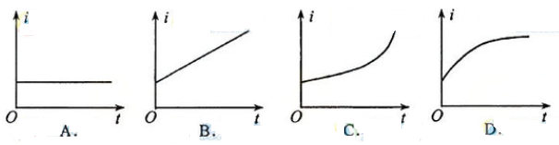

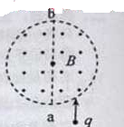
18.如图，半径为R的圆死一圆柱形匀强磁场区域的横截面（纸面），磁感应强度大小为B，方向垂直于纸面向外，一电荷量为q（q>0）。质量为m的例子沿平行于之境ab的方向摄入
磁场区域，摄入点与ab的距离为，已知例子射出去的磁场与摄入磁场时运动方向间的夹角为60°，则例子的速率为（不计重力）
A． B． C．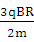 D．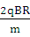
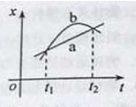
19，如图，直线a和曲线b分别是在平直公路上形式的汽车a和b的位置一时间（x-t）图线，由图可知
A.在时刻t₁，a车追上b车
B.在时刻t₂，a、b两车引动方向相反
C.在t₁到t₂这段时间内，b车的速率先减少后增加
D.在t₁到t₂这段时间内，b车的速率一直不a车大

20. 2012年6曰18日，神州九号飞船与天宫一号目标飞行器在离地面343km的近圆轨道上成功进行了我国首次载人空间交会对接。对接轨道所处的空间存在极其稀薄的土气，下面说法正确的是
A.为实现对接，两者运行速度的大小都应介于第一宇宙速度和第二宇宙速度之间
B.如不加干预，在运行一段时间后，天宫一号的动能可能会增加
C.入不干涉，天宫一号的轨道高度将缓慢降低
D.航天员在天宫一号中处于失重状态，说明航天员不受地球引力作用
21.2012年11曰，“歼15”舰载机在“辽宁号”航空母舰上着舰成功。图（a）为利用阻拦系统让舰载机在飞行甲板上快速停止的原理示意图。飞机着舰并成功钩住阻拦索后，飞机的动力系统立即关闭，阻拦系统通过阻拦索对飞机施加——作用力，使飞机在甲板上短距离滑行后停止，某次降落，以飞机着舰为计时零点，飞机在t=0.4s时恰好钩住阻拦索中间位置，其着舰到停止的速度一时间图线如图(b)所示。假如无阻拦索，飞机从着舰到停止需要的滑行距离约为I000m。已知航母始终静止，重力加速度的大小为g。则
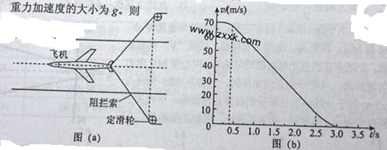
- 从着舰到停止，飞机在甲板上滑行的距离约为无阻拦索时的1/10
- 在0.4s-2.5s时间内，阻拦索的张力几乎不随时间变化
- 在滑行过程中，飞行员所承受的加速度大小会超过2.5 g
- 在0.4s-2.5s时间内，阻拦系统对飞机做功的功率儿乎不变

第Ⅱ卷
三、非选择题:包括必考题和选考题两部分。第22题~第32题为必考题，每个试题考生都必须做答。第33题~第40题为选考题，考生根据要求做答。
(一)必考题（共129分）
22.（7分）
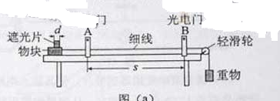
图(a)为测量物块与水平桌面之间动摩擦因数的实验装置示意图。实验步骤如下: ①用天平测量物块和遮光片的总质量M.重物的质量m:用游标卡尺测量遮光片的宽度d;用米尺测最两光电门之间的距离s；
②调整轻滑轮，使细线水平:
③让物块从光电门A的左侧由静止释放，用数字毫秒计分别测出遮光片经过光电门A和光电门B所用的时间△t_{A}和△t_{B},求出加速度a；
④多次重复步骤③，求a的平均 a ;
⑤根据上述实验数据求出动擦因数μ。
回答下列为题：
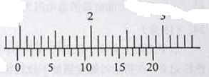
(1) 测量d时，某次游标卡尺(主尺的最小分度为1mm)的示如图（b）所示。其读数为 cm
（2）物块的加速度a可用d、s、At_{A},和△t_{B,}表示为a
(3)动摩擦因数μ可用M、m、 a ;和重力加速度g表示为μ=
（4）如果细线没有调整到水平.由此引起的误差属于 （填“偶然误差”或”系统误差” ）
23.（8分）
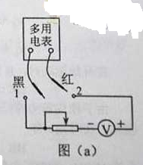
某学生实验小组利用图(a)所示电路，测皿多用电表内电池的电动势和电阻“xlk”挡内部电路的总电阻。使用的器材有:
多用电表；
电压表:里程5V，内阻十儿千欧;
滑动变阻器：最大阻值5kΩ
导线若干。
回答下列问题:
(1)将多用电表挡位调到电阻“xlk”挡，再将红表笔和黑表笔 ，调零点
(2)将图((a)中多用电表的红表笔和 （填“1”或“2）端相连，黑表笔连接另一端。
(3)将滑动变阻器的滑片调到适当位置，使多角电表的示数如图(b)所示，这时电压表的示数如图(c)所示。多用电表和电压表的读数分别为 15.0 kΩ和 3.60 V 。
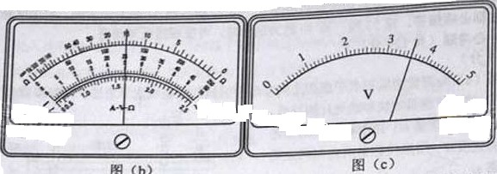
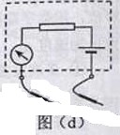
(4)调节滑动变阻器的滑片，使其接入电路的阻值为零。此时多用电表和电压表的读数分别为12.0kΩ和4.00 V。从测量数据可知，电压表的内阻为12.0 kΩ。
(5)多用电表电阻挡内部电路可等效为由一个无内阻的电池、一个理想电流表和一个电阻串联而成的电路，如图(d)所示。根据前面的实验数据计算可得，此多用电表内电池的电动势为 9.00 V，电阻“xlk”挡内部电路的总电阻为 15.0 kΩ。

24. (13分)
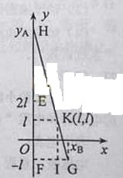
水平桌面上有两个玩具车A和B，两者用一轻质细橡皮筋相连，在橡皮筋上有一红色标记R。在初始时橡皮筋处于拉直状态，A、B和R分别位于直角坐标系中的(0,2l)、(0,-l)和(0,0)点。已知A从静止开始沿y轴正向做加速度大小为a的匀加速运动：B平行于x轴朝x轴正向匀速运动。在两车此后运动的过程中，标记R在某时刻通过点(l, l)。假定橡皮筋的伸长是均匀的，求B运动速度的大小。

25.（19分）
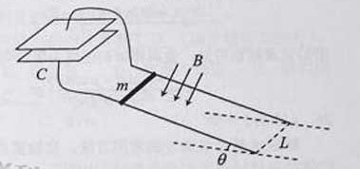
如图，两条平行导轨所在平面与水平地面的夹角为θ，间距为L。导轨上端接有一平行板电容器，电容为C。导轨处于匀强磁场中，磁感应强度大小为B，方向垂直于导轨平面。在导轨上放置一质量为m的金属棒，棒可沿导轨下滑，且在下滑过程中保持与导轨垂直并良好接触。已知金属棒与导轨之间的动摩擦因数为μ，重力加速度大小为g。忽略所有电阻。让金属棒从导轨上端由静止开始下滑，求:
(1)电容器极板上积累的电荷量与金属棒速度大小的关系；
(2)金属棒的速度大小随时间变化的关系。
26.（13分）
醇脱水是合成烯烃的常用方法，实验室合成环乙烯的反应和实验装置如下：
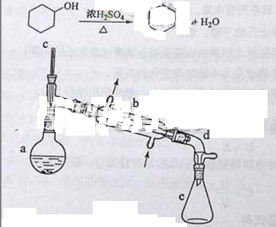
可能用到的有关数据如下：
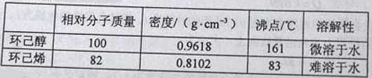
合成反应：
在a中加入20g环乙醇和2小片碎瓷片，冷却搅动下慢慢加入1mL浓硫酸，b中通入冷却水后，开始缓慢加热a，控制馏出物的温度不超过90℃。
分离提纯：
反应粗产物倒入分液漏斗中分别用少量5%碳酸钠溶液和水洗涤，分离后加入无水氯化钙颗粒，静置一段时间后弃去氯化钙，最终通过蒸馏得到纯净环乙烯10g。
回答下列问题：
（1）装置b的名称是________________。
（2）加入碎瓷片的作用是____________；如果加热一段时间后发现忘记加瓷片，应该采取的正确操作是________（填正确答案标号）。
A．立即补加 B.冷却后补加 C.不需补加 D.重新配料
（3）本实验中最容易产生的副产物的结构简式为_________。
（4）分液漏斗在使用前须清洗干净并_______；在本实验分离过程中，产物应该从分液漏斗的_____________（填“上口倒出”或“下口倒出”）。
（5）分离提纯过程中加入无水氯化钙的目的是_____________。
（6）在环乙烯粗产物蒸馏过程中，不可能用到的仪器有__________（填正确答案标号）。
A．圆底烧瓶 B.温度计 C.吸滤瓶 D.球形冷凝管 E.接收器
（7）本实验所得到的环乙烯产率是______________（填正确答案标号）。
A.41% B.50% C.61% D.70%
27.锂离子电池的应用很广，其正极材料可再生利用。某离子电池正极材料有钴酸锂（LiCoO₂），导电剂乙炔黑和铝箔等。充点时，该锂离子电池负极发生的反应为6C+xLi⁺+xe⁻=Li_{x}C₆。现欲利用以下工艺流程回收正极材料中的某些金属资源（部分条件为给出）。
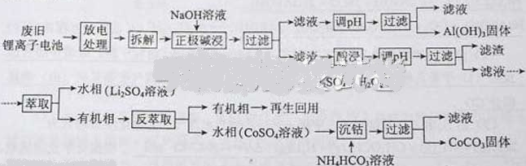
回答下列问题：
- LiCoO₂中，Co元素的化合价为_________。
- 写出“正极碱浸”中发生反应的离子方程式_____________________________。
- “酸浸”一般在80℃下进行，写出该步骤中发生的所有氧化还原反应的化学方程式______________________________；可用盐酸代替H₂SO₄和H₂O₂的混合液，但缺点是___________________________。
- 写出“沉钴”过程中发生反应的化学方程式______________________。
（5）充放电过程中，发生LiCoO₂与Li1_{-x} CoO₂之间的转化，写出放电时电池反应方程式__________________________________。
（6）上述工艺中，“放电处理”有利于锂在正极的回收，其原因是_____________________________________。在整个回收工艺中，可回收到的金属化合物有__________________________(填化学式)。
28.（15分）
二甲醚（CH₃OCH₃）是无色气体，可作为一种新能源。有合成气（组成为H₂、CO和少量的CO₂）直接制备二甲醚，其中的主要过程包括以下四个反应：
甲醇合成反应：
(i)CO(g)+2H₂(g)=CH₃OH (g) △H1=-90.1kJ·mol⁻¹
（ii）CO₂(g)+3H₂（g）=CH₃OH(g)+H₂O(g) △H2=-49.0k·mol⁻¹
水煤气变换反应:
(iii) CO(g)+H₂O(g)=CO₂(g)+H₂(g) △H₃=-41.1kJ·mol⁻¹
二甲醚合成反应：
（iv）2CH₃OH（g）=CH₃OCH₃（g） △H₄=-24.5kJ·mol⁻¹
回答下列问题：
- AI2O3是合成气直接制备二甲醚反应催化剂的主要成分之一。工业上从铝土矿制备较高纯度Al2O3主要流程是_________________________（以化学方程式表示）
- 分析二甲醚合成反应((iv)对于Co转化率的影响____________________________。
- 由H2和Co直接制备二甲醚(另一产物为水蒸气)的热化学方程式为_________________________________________。根据化学反应原理，分析增加压强对直接制备二甲醚反应的影响____________________________________________________。
- 有研究者在催化剂厂含（Cu一Zn一Al一O和A1₂O₃)、压强为5.OMPa的条件下，由H2和CO直接制备二甲醚，结果如右图所示。其中CO转化率随温度升高而降低的原因是_________________________________________。

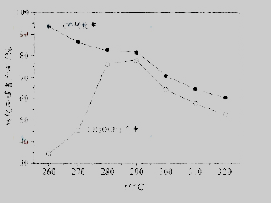
（1）二甲醚直接燃料电池具有启动快、效率高等优点，其能量密度高于甲醇直接燃料电池(5.93 kW ·h·kg⁻¹)。若电解质为酸性，二甲醚直接燃料电池的负极反应为__________________________________，一个二甲醚分子经过电化学氧化，可以产生___________个电子的电量:该电池的理论输出电压为1.20 V,能址密度E=_____________________________
(列式计算。能盘密度=电池输出电能/燃料质盒，1kW·h=3.6x10⁶J)。
29.（11分）
某油料植物的种子中脂肪含盘为种子千重的70%。为探究该植物种子萌发过程中于重及脂肪含最的变化，某研究小组将种子置于温度、水分(蒸馏水)、通气等条件适宜的黑暗环境中培养，定期检测萌发种子(含幼苗)的脂肪含公和干重。结果表明:脂肪含量逐渐减少，到第lid时减少了90%，干重变化如图所示。
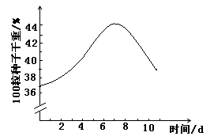
回答下列问题：
- 为了观察胚乳中的脂肪，常用____________染液对种子胚乳切片染色，然后在显微镜下观察，可见_____________脂肪颗粒.
- 实验过程中，导致萌发种子干重增加的主要元素是______________ (填"C "、“N”或“O”)。
- (3)实验第11d后，如果要使萌发种子(含幼苗)的千重增加，必须提供的条件是___________________和__________________________。
30.（10分）
胰岛素可使骨骼肌细胞和脂肪细胞膜上葡萄糖转运载体的数量增加，已知这些细胞膜上的载体转运葡萄糖的过程不消耗ATP。
回答下列问题：
（1）胰岛素从肤岛B细胞释放到细胞外的运输方式是_________。葡萄糖进入骨骼肌细胞的运输方式是_______________。
（2）当血糖浓度上升时，胰岛素分泌 ,引起骨骼肌细胞膜上葡萄糖转运载体的数量增加，其意义是 。
(3)脂肪细胞 (填“是”或“不是”)胰岛素作用的靶细胞.
(4)健康人进餐后，血糖浓度有小幅度的增加，然后恢复到餐前水平。在此过程中，血液中胰岛素浓度的相应变化是 。
31.（21分）
一对相对性状可受多对等位基因控制，如某种植物花的紫色(显性)和白色(隐性)这对相对性状就受多对等位基因控制。科学家已从该种植物的一个紫花品系中选育出了5个基因型不同的白花品系，且这5个白花品系与该紫花品系都一对等位基因存在差异。某同学在大量种植该紫花品系时，偶然发现了I株白花植株，将其自交，后代均表现为白花。
回答下列问题:
- 假设上述植物花的紫色(显性)和白色(隐性)这对相对性状受8对等位基因控制，显性基因分别用A, B. C. D, E. F, G, H.表示，则紫花品系的基因型为
；上述5个白花品系之一的墓因型可能为 (写出其中一种基因型即可).
- 假设该白花植株与紫花品系也只有一对等位基因存在差异，若要通过杂交实验来确定该白花植株是一个新等位基因突变造成的，还是属于上述5个白花品系中的一个，则:
- 该实验的思路：
- 预期实验结果和结论:
32.（6分）
南方某地的常绿阔叶林曾因过度砍伐而遭到破坏。停止砍伐一段时间后，该地常绿
阔叶林逐步得以恢复。下表为恢复过程中依次更替的群落类型及其植物组成。
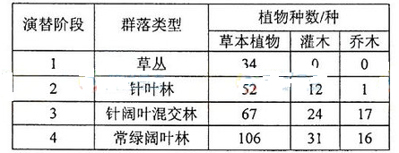
回答下列问题:
(1)该地常绿阔叶林恢复过程中群落演替的类型 演替。常绿阔叶林遭到破坏后又得以恢复的原因，除了植物的种子或者繁殖体可能得到保留外，还可能是原有的 条件也得到了基本保留。
(2)在由上述群落构成的相应生态系统中，恢复力稳定性最强的 生态系统，抵抗力稳定性最强的是 生态系统.
(3)与草丛相比，针叶林中的动物分层现象 (填“简单”或“复杂”)，原因 。
（二）选考题:共45分。请考生从给出的3道物理题、3道化学题、2道生物题中每科
任选一题做答，并用2B铅笔在答题卡上把所选题目的题号涂黑。注意所做题目
的题号必须与所涂题目的题号一致，在答题卡选答区域指定位置答题。如果多做，则每学科按所做的第一题计分。
33.[物理—选修3-3](15分)
(1)(6分)两个相距较远的分子仅在分子力作用下由静止开始运动，直至不再靠近。在此过程中，下列说法正确的是 (填正确答案标号。选对1个得3分，选对2个得4分，选对3个得6分。每选错1个扣3分，最低得分为0分)
A分子力先增大，后一直减小
B.分子力先做正功，后做负功
C.分子动能先增大，后减小
D.分子势能先增大，后减小
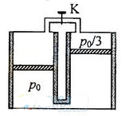
(2) (9分)如图，两个侧壁绝热、顶部和底部都导热的相同气缸直立放置，气缸底部和顶部均有细管连通，顶部的细管带有阀门K.两气缸的容积均为V₀气缸中各有一个绝热活塞(质量不同，厚度可忽略)。开始时K关闭，两活塞下方和右活塞上方充有气体(可视为理想气体)，压强分别为P_{o}和P_{o}/3;左活塞在气缸正中间，其上方为真空; 右活塞上方气体体积为V0/4。现使气缸底与一恒温热源接触，平衡后左活塞升至气缸顶部，且与顶部刚好没有接触；然后打开K，经过一段时间，重新达到平衡。已知外界温度为To，不计活塞与气缸壁间的摩擦。求:
(i)恒温热源的温度T;
(ii)重新达到平衡后左气缸中活塞上方气体的体积V_{X}。
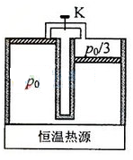
34. [物理—选修3-4](15分)
(1) (6分)如图，a. b, c. d是均匀媒质中x轴上的四个质点.相邻两点的间距依次为2m、4m和6m一列简谐横波以2m/s的波速沿x轴正向传播，在t=O时刻到达质点a处，质点a由平衡位践开始竖直向下运动，r=3s时a第一次到达最高点。下列说法正确的是 (填正确答案标号。选对I个得3分，选对2个得4分，选对3个得6分。每选错I个扣3分，最低得分为0分)
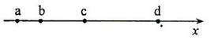
A．在t=6s时刻波恰好传到质点d处
B．在t=5s时刻质点c恰好到达最高点
C.质点b开始振动后，其振动周期为4s
D.在4s<t<6s的时间间隔内质点c向上运动
E.当质点d向下运动时，质点b一定向上运动
(2) (9分)图示为一光导纤维(可简化为一长玻璃丝)的示意图，玻璃丝长为L，折射率为n，AB代表端面。已知光在真空中的传播速度为c.
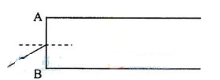
- 为使光线能从玻璃丝的AB端面传播到另一端面，求光线在端面AB上的入射角应满足的条件；
- 求光线从玻璃丝的AB端面传播到另一端面所藉的最长时间。

35. 1物理—选修3-5] (15分)
(1)(6分)一质子束入射到能止靶核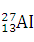上，产生如下核反应:
P+→X+n
式中P代表质子，n代表中子，x代表核反应产生的新核.由反应式可知，新核X的质子数为 ，中子数为 。
(2)(9分) 在粗糙的水平桌面上有两个静止的木块A和B，两者相距为d。现给A一初速度，使A与B发生弹性正碰，碰撞时间极短:当两木块都停止运动后，相距仍然为d.已知两木块与桌面之间的动摩擦因数均为μ. B的质盘为A的2倍，重力加速度大小为g.求A的初速度的大小。
36.【化学—选修2:化学与技术](15分)
草酸(乙二酸)可作还原剂和沉淀剂，用于金属除锈、织物漂白和稀土生产。一种制备草酸(含2个结晶水)的工艺流程如下:
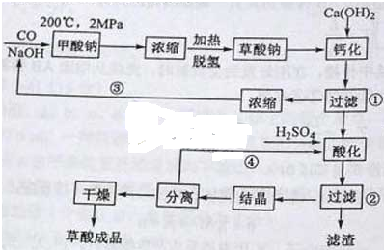
回答下列问题
(1) CO和NaOH在一定条件下合成甲酸钠、甲酸钠加热脱氢的化学反应方程式分别为 、 。
（2）该制备工艺中有两次过滤操作，过滤操作①的滤液是 ，
滤渣是 ；过滤操作①的滤液是 和 ，
滤渣是 ；
（3）工艺过程中③和④的目的是 。
（4）有人建议甲酸钠脱氢后直接用硫酸酸化制各草酸。该方案
的缺点是产品不纯，其中含有的杂质主要是 。
(5)结晶水合草酸成品的纯度用高锰酸钾法测定。称量草酸成品
0.250g溶于水，用0.0500 mol . L⁻¹的酸性KMnO4溶液滴定，至
浅粉红色不消褪，消耗KMnO₄溶液15.00 mL, 反应的离子方程式
为 ；列式计算该成品的纯度 。
37.[化学—选修3:物质结构与性质](15分)
硅是重要的半导体材料，构成了现代电子工业的基础。回答下列问题:
(1)基态Si原子中，电子占据的最高能层符号 ，该能层具有的原子轨道数为 、电子数为 。
(2)硅主要以硅酸盐、 等化合物的形式存在于地壳中。
(3)单质硅存在与金刚石结构类似的晶体，其中原子与原子之间以 相结合，其晶胞中共有8个原子，其中在面心位置贡献 个原子。
(4)单质硅可通过甲硅烷(SiH4)分解反应来制备。工业上采用Mg₂Si和NH₄CI在液氨介质中反应制得SiH₄,，该反应的化学方程式为 。
(5)碳和硅的有关化学键键能如下所示，简要分析和解释下列有关事实:
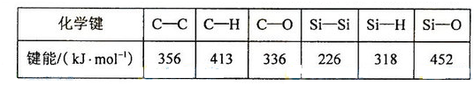
- 硅与碳同族，也有系列氢化物，但硅烷在种类和数量上都远不如烷烃多，原因是

- SiH₄的稳定性小于CH₄，更易生成氧化物，原因是

(6)在硅酸盐中，四面体(如下图(a))通过共用顶角氧离子可形成岛状、链状、层状、骨架网状四大类结构型式。图(b)为一种无限长单链结构的多硅酸根；其中Si原子的杂化形式为 。Si与O的原子数之比为 化学式为
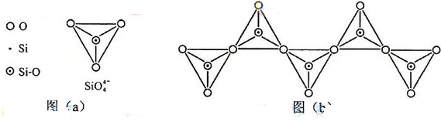
38.[化学—选修5:有机化学荃础](15分)
查尔酮类化合物G是黄酮类药物的主要合成中间体，其中一种合成路线如下:
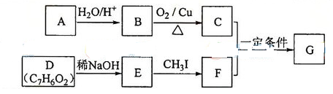
已知以下信息:
- 芳香烃A的相对分子质量在100-110之间，I mol A充分燃烧可生成72g水。
②C不能发生银镜反应。
③D能发生银镜反应、可溶于饱和Na₂CO₃溶液、核磁共振氢谱显示期有4中氢
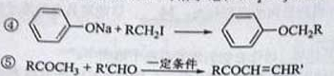
回答下列问题：
- A的化学名称为____________。
- 由B生成C的化学方程式为____________________。
- E的分子式为________________，由E生成F的反应类型为________。
- G的结构简式为____________________。
- D的芳香同分异构体H既能发生银镜反应，又能与FeCl₃溶液发生显色反应的共有_______种，其中核磁共振氢谱为5组峰，且峰面积为2：2：2：1：1的为________________（写结构简式）。

39．【生物——选修1 生物技术实践】（15分）
回答下列有关泡菜制作的习题：
（1）制作泡菜是，所用盐水煮沸，其目的是 。为了缩短制作时间，有人还会在冷却后的盐水中加入少量陈泡菜液，加入陈泡菜液的目的是 。
（2）泡菜制作过程中，乳酸发酵过程即为乳酸菌进行 的过程。该过程发生在乳酸菌的 中。
（3）泡菜制作过程中影响亚硝酸盐含量的因素有 、 和 等。
（4）从开始制作到泡菜质量最佳这段时间内，泡菜液逐渐变酸，这段时间内泡菜坛中乳酸菌和其他杂菌的消长规律是 ，原因是： 。
40．【生物——选修3 现代生物科技专题】（15分）
阅读如下材料：
材料甲：科学家将牛生长激素基因导入小鼠受精卵在，得到了体型巨大的“超级小鼠”；科学家采用农杆菌转化法培育出转基因烟草。
材料乙：T₄溶菌酶在翁度较高时易失去活性，科学家对编码T₄溶菌酶的基因进行改造，使其表达的T₄溶菌酶的第3位的异亮氨酸变为半胱氨酸，在该半胱氨酸与第97为的半胱氨酸之间形成了一个二硫键，提高了T₄溶菌酶的耐热性。
材料丙：兔甲和兔乙是同一物种的两个雌性个体，科学家兔甲受精卵发育成的胚胎移植到兔乙的体内，成功产出兔甲的后代，证实了同一物种的胚胎课在不同个体的体内发育。
回答下列问题：
（1）材料甲属于基因工程的范畴。将基因表达载体导入小鼠的受精卵中常用 法。构建基因表达载体常用的工具酶有 和 。在培育转基因植物是，常用农杆菌转化发，农杆菌的作用是 。
（2）材料乙属于 工程范畴。该工程是指以分子生物学相关理论为基础，通过基因修饰或基因合成，对 进行改造，或制造制造一种 的技术。在该实例中，引起T₄溶菌酶空间结构改变的原因是组成该酶肽链的 序列发生了改变。
（4）材料丙属于胚胎工程的范畴。胚胎移植是指将获得的早期胚胎移植到 种的，生理状况相同的另一个雌性动物体内，使之继续发育成新个体的技术。在资料丙的实例中，兔甲称为 体，兔乙称为 体。



